**ОТЧЕТ**

**о проведении мероприятий в «Годоберинской СОШ» о Всероссийском профилактическом мероприятии « Внимание – дети!»**

Основываясь на приказУО Ботлихского района от 9.02.2021. в Годоберинской средней школе проведены следующие мероприятия:

1. С 9.02.2021 года во всех классах школы провели мероприятия в целях повышения безопасности движения на территории села, пострадавших в результате дорожно – транспортных происшествий. На мероприятии приняли участие родители учащихся, учителя и учащиеся школы.

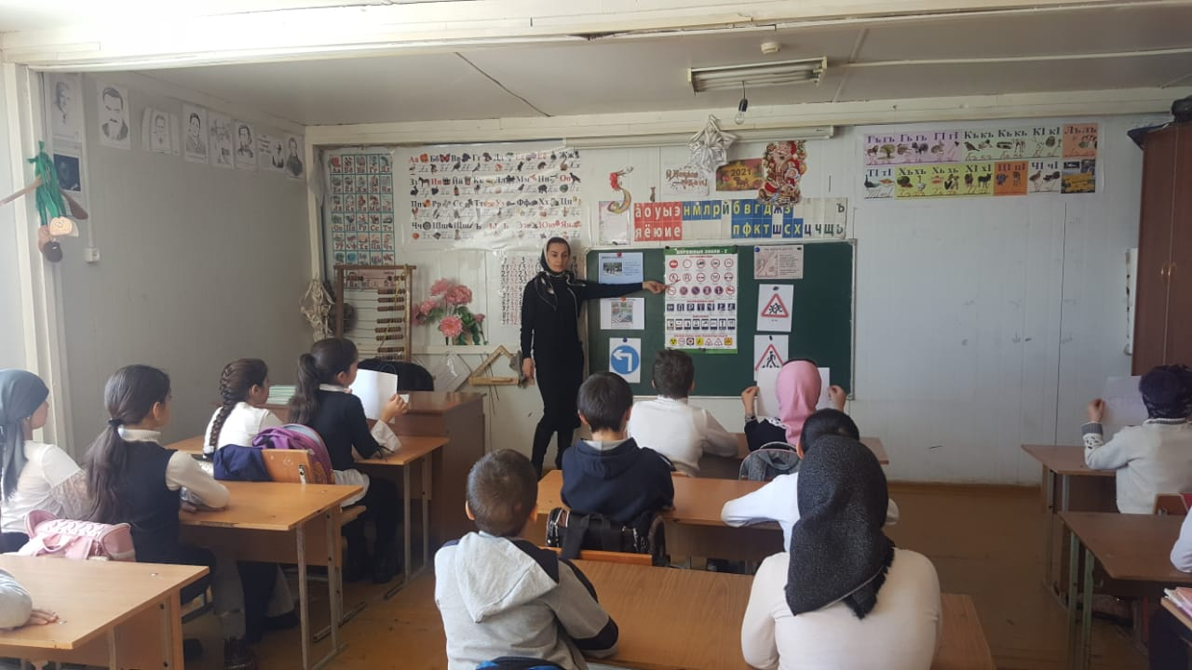

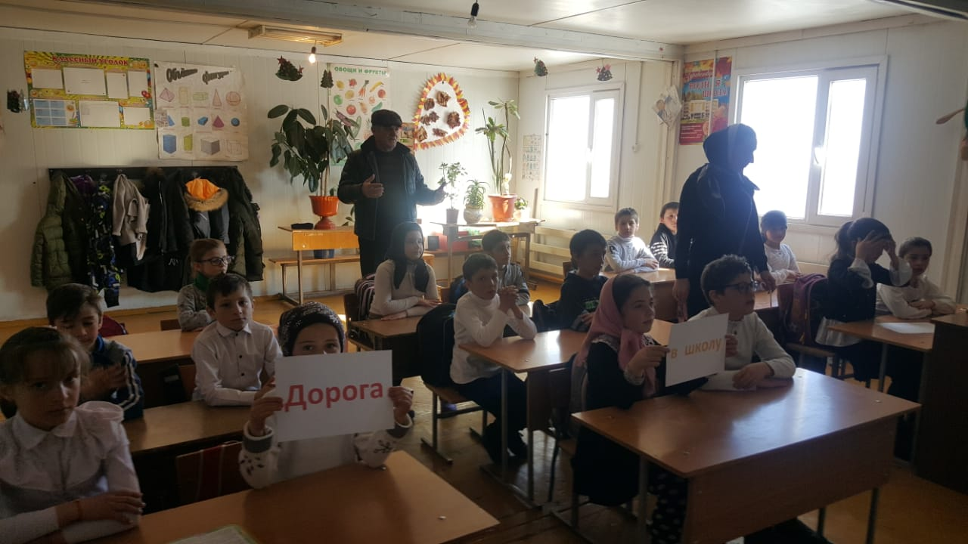

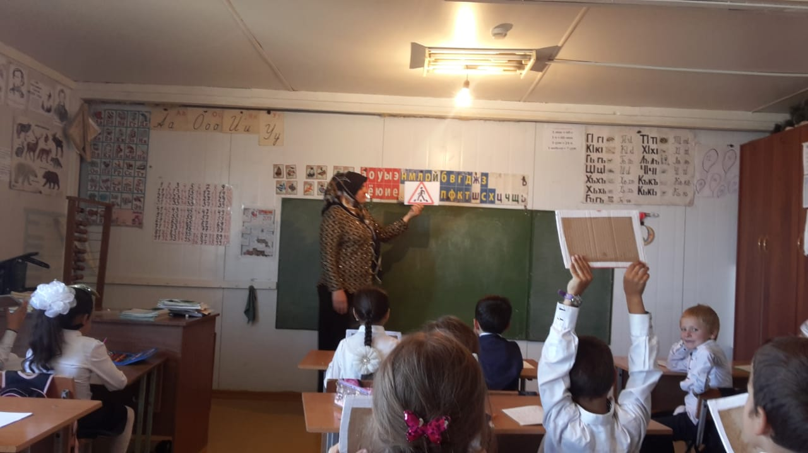

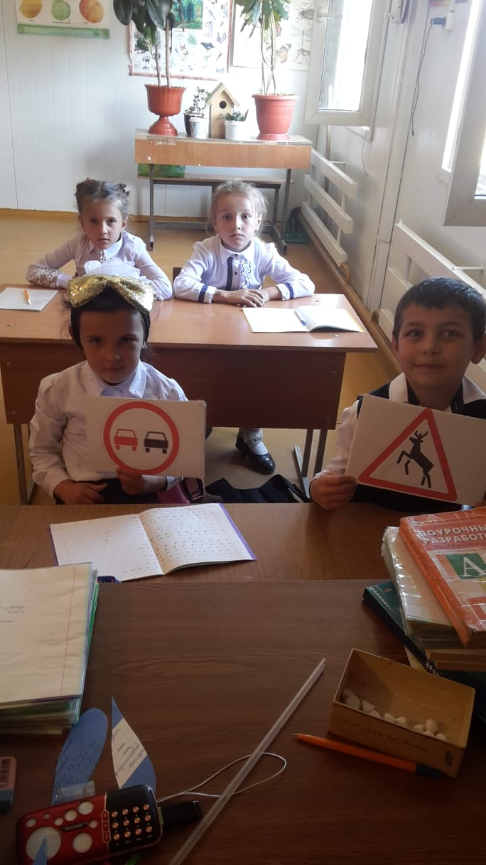

1. В школе обновлены информация для детей и родителей в уголках по безопасности дорожного движения.

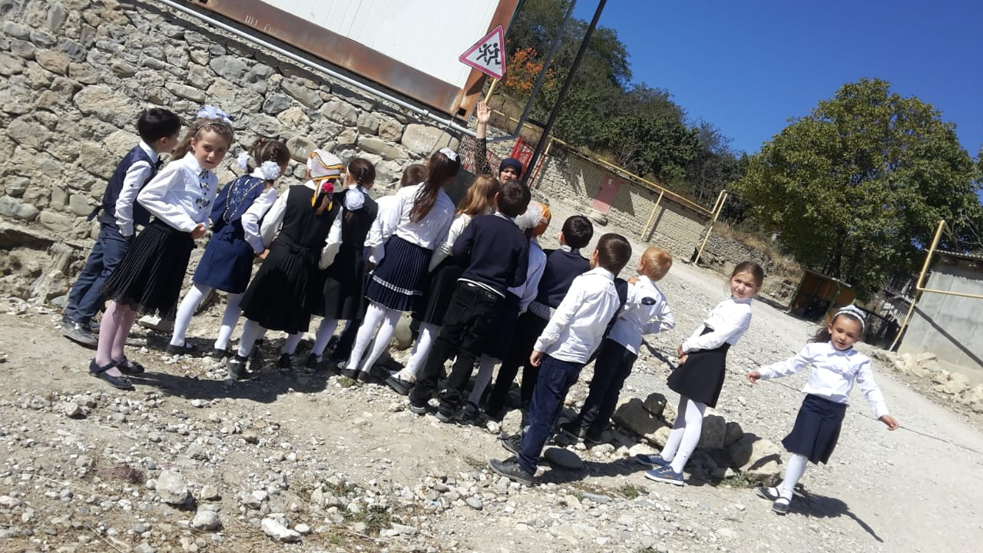

Организована работа по привитию детям навыков безопасного участия в дорожном движении и вовлечению их в деятельность отрядов юных инспекторов.

